Obměna tablet jodidu draselného pro obyvatele
v okolí Jaderné elektrárny Temelín.

Jedenkrát za pět let probíhá obměna tablet jodidu draselného, které obyvatelům v okolí jaderné elektrárny Temelín slouží k ochraně života a zdraví při případném úniku radioaktivních látek do životního prostředí.
Obměnu tablet provádí ČEZ, a.s. ve spolupráci s Hasičských záchranným sborem Jihočeské kraje, Krajským úřadem Jihočeského kraje a starosty dotčených obcí.
ČEZ, a.s. zajistil nákup tablet v počtu požadovaných balení ze strany obcí a krajský úřad oslovil starosty s žádostí o spolupráci při jejich obměně. Hasičský záchranný sbor v úterý 31. května 2022 převzal tablety od distributora a do konce června 2022 je bude distribuovat do určených obcí. Další předání dotčeným osobám zajistí starostové obcí nejdéle do 30. září 2022, kdy končí použitelnost stávajících tablet. Součástí obměny je sběr stávajících tablet.
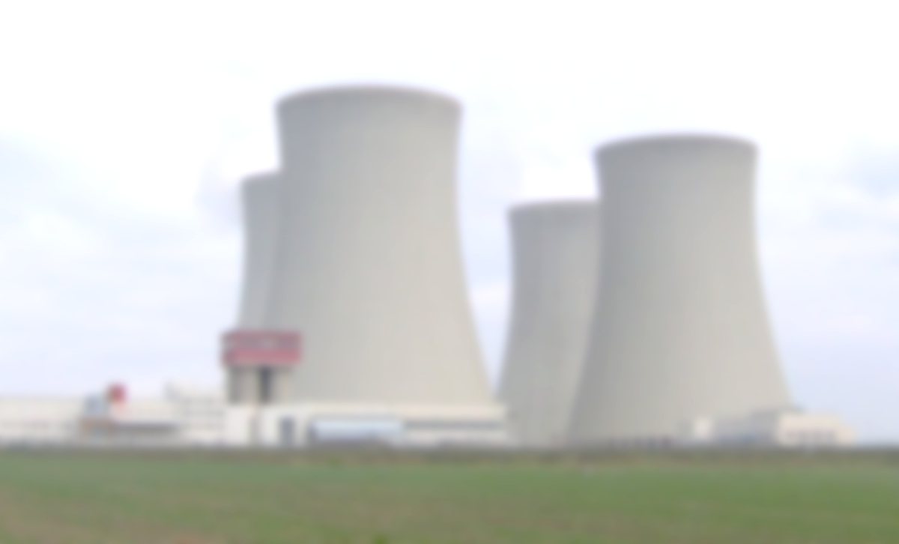
Tablety budou osobám obměněny dle pokynů starosty.

